Załącznik do Uchwały nr 1294/88/VII/2025
Zarządu Województwa Śląskiego
z dnia 11.06.2025 r.
ANEKS NR 6
do POROZUMIENIA nr P/25/2023 (CRP 0128/23) z dnia 22 grudnia 2023 r.
w sprawie utworzenia dla mieszkańców obszaru Górnośląsko-Zagłębiowskiej Metropolii zintegrowanego systemu taryfowo-biletowego w transporcie drogowym oraz kolejowym
zawarty w dniu złożenia ostatniego z podpisów elektronicznych pomiędzy:
1. Województwem Śląskim z siedzibą w Katowicach przy ul. Ligonia 46, 40-037 Katowice, NIP: 9542770064, REGON: 276284638,
2. Górnośląsko-Zagłębiowską Metropolią z siedzibą w Katowicach przy ul. Barbary 21A, 40-053 Katowice, NIP: 6342901873, REGON: 367882926,
zwaną dalej „GZM”,
3. Kolejami Śląskimi Sp. z o. o. z siedzibą w Katowicach przy ul. Raciborskiej 58, 40-074 Katowice, wpisaną do rejestru przedsiębiorców prowadzonego przez Sąd Rejonowy Katowice-Wschód, VIII Wydział Gospodarczy Krajowego Rejestru Sądowego pod numerem KRS 0000357114, o kapitale zakładowym 272.712.500,00 zł, posiadającą numer identyfikacji podatkowej NIP: 9542699716, REGON: 241592956, BDO: 000019702,
zwaną dalej „Koleje Śląskie”,
4. POLREGIO S.A. z siedzibą w Warszawie przy ul. Kolejowej 1, 01-217 Warszawa, wpisaną do Krajowego Rejestru Sądowego - Postanowienie z dnia 27 lipca 2001 roku Sądu Rejonowego dla m. st. Warszawy - XIII Wydziału Gospodarczego Krajowego Rejestru Sądowego pod numerem KRS 0000929422, o kapitale zakładowym 616.242.600,00 zł, wpłaconym w całości, posiadającą numer identyfikacji podatkowej NIP: 5262557278, REGON: 017319719,
zwaną dalej „POLREGIO”.
§ 1
W treści Porozumienia nr P/25/2023 (CRP 0128/23) z dnia 22 grudnia 2023 r. w sprawie utworzenia dla mieszkańców obszaru Górnośląsko-Zagłębiowskiej Metropolii zintegrowanego systemu taryfowo-biletowego w transporcie drogowym oraz kolejowym, z późn. zm., wprowadza się następujące zmiany:
- załącznik nr 1 do Porozumienia Rysunek nr 1 otrzymuje nową treść zgodną z załącznikiem nr 1 do niniejszego aneksu,
- załącznik nr 2 do Porozumienia otrzymuje brzmienie zgodne z załącznikiem nr 2 do niniejszego aneksu.
§ 2
- Pozostałe postanowienia Porozumienia nie ulegają zmianie.
- Zmiany wprowadzone aneksem wchodzą w życie z dniem 15 czerwca 2025 r.
§ 3
Aneks został sporządzony w formie elektronicznej i podpisany przy użyciu kwalifikowanych podpisów elektronicznych.

Załączniki:
Załącznik nr 1 – Rysunek nr 1 (Schemat sieci kolejowej, na której obowiązują Metrobilety i MAX BILETY).
Załącznik nr 2 –Załącznik nr 2 do Porozumienia (Warunki oferty Taryfa MAX BILET).
Województwo Śląskie | Górnośląsko-Zagłębiowska Metropolia
Koleje Śląskie Sp. z o. o. | POLREGIO S.A.

Załącznik nr 1 do Aneksu nr 6 – Rysunek nr 1 (Schemat sieci kolejowej, na której obowiązują Metrobilety i MAX BILETY)
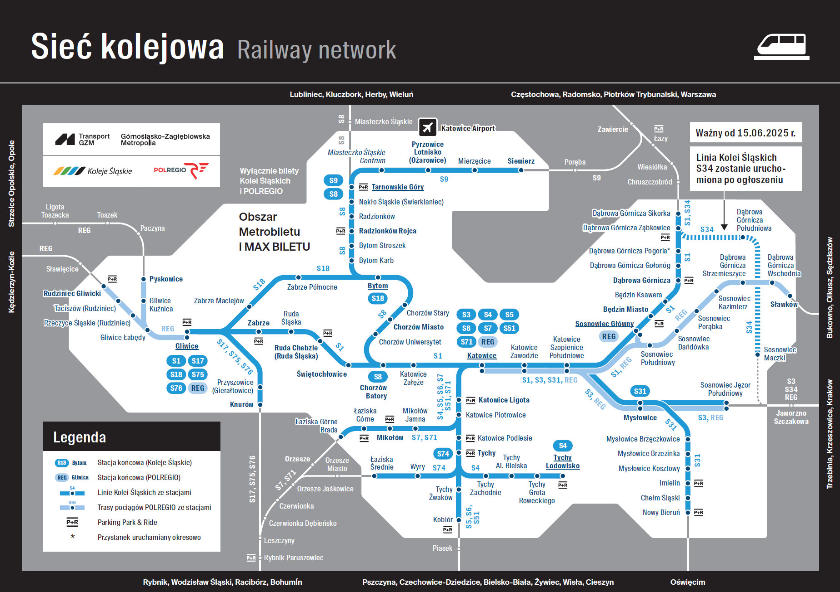
Załącznik nr 2 do Aneksu nr 6
Załącznik nr 2 – Warunki oferty Taryfa MAX BILET.

Taryfa MAX BILET

§ 1. Słownik użytych pojęć
- Metropolia – obszar Górnośląsko-Zagłębiowskiej Metropolii ograniczony w komunikacji kolejowej stacjami/przystankami kolejowymi: Gliwice, Knurów, Miasteczko Śląskie, Dąbrowa Górnicza Sikorka, Sosnowiec Jęzor Południowy, Sosnowiec Maczki*, Nowy Bieruń, Kobiór, Łaziska Górne Brada, Łaziska Średnie, Tychy Lodowisko oraz Siewierz.
- Miasto – stacje/przystanki znajdujące się na linii kolejowej, w obrębie granic administracyjnych miasta.
- 1 Miasto – stacje/przystanki w obrębie jednego Miasta, które w swojej nazwie mają nazwę danej miejscowości np. Bytom (Bytom, Bytom Karb, Bytom Stroszek).
- 2 Miasta – dwa Miasta sąsiadujące ze sobą na linii kolejowej. Jeżeli Miasto posiada więcej niż jedną stację/przystanek kolejowy, które w swojej nazwie mają nazwę danej miejscowości, traktowane jest jak jedno Miasto (Załącznik nr 2).
- Od 3 do 6 Miast – od trzech do sześciu Miast sąsiadujących ze sobą. Relacja przejazdu musi być realizowana drogą wskazaną na bilecie na przejazd.
- Sieć – wszystkie stacje i przystanki obsługiwane przez Koleje Śląskie na obszarze Metropolii.
*) w przypadku uruchomienia pociągów

§ 2. Uprawnieni
- Bilet miesięczny imienny wg taryfy normalnej z Taryfy MAX BILET może nabyć każda osoba.
- Bilet miesięczny imienny ulgowy z Taryfy MAX BILET może nabyć osoba uprawniona
do korzystania z ulg ustawowych: 33%, 37%, 49%, 51%, 78%, 93% w zależności
od indywidualnych uprawnień.

§ 3. Zakres i obszar ważności
- Taryfa MAX BILET obowiązuje we wszystkich pociągach Kolei Śląskich w obrębie Metropolii (załącznik nr 2 Wykaz miast uwzględniających stacje kolejowe na obszarze Metropolii) oraz w terminie ważności zamieszczonym na bilecie.
- Taryfa MAX BILET uprawnia do nieograniczonej liczby przejazdów w okresie jednego miesiąca
od daty wydania lub wskazanej przez nabywcę, między wszystkimi stacjami/przystankami lub na obszarze miasta, na który został wydany.
- Z uwagi na obszar obowiązywania wyróżnia się następujące bilety z Taryfy MAX BILET:
            - 1 Miasto – jedno miasto znajdujące się na obszarze Metropolii, w którym zlokalizowane są co najmniej dwie stacje/przystanki kolejowe, sąsiadujące ze sobą na linii kolejowej,
            - 2 Miasta – dwa graniczące ze sobą Miasta na linii kolejowej, znajdujące się na obszarze Metropolii,
            - 3 - 6 Miast – od trzech do sześciu graniczących ze sobą Miast zlokalizowanych
na obszarze Metropolii. Relacja przejazdu musi być realizowana drogą wskazaną
na bilecie na przejazd.
            - Sieć - uprawniający do przejazdów na obszarze Metropolii.

§ 4. Warunki stosowania
- Bilety z Taryfy MAX BILET można nabyć:
- w punktach odprawy, w biletomatach, w internetowych i/lub mobilnych kanałach sprzedaży (z wyłączeniem BILKOM) – najwcześniej na 14 dni przed pierwszym dniem ważności biletu z Taryfy MAX BILET imiennego miesięcznego,
- w pociągu u drużyny konduktorskiej wyłącznie w pierwszym dniu ważności biletu imiennego miesięcznego.
- Termin ważności biletu z Taryfy MAX BILET imiennego miesięcznego wynosi jeden miesiąc (np. od 27 lutego do 26 marca lub od 1 grudnia do 31 grudnia).
- Ulgę ustawową stosuje się na podstawie dokumentów poświadczających uprawnienie
do tej ulgi określonych w Taryfie przewozowej (TP-KŚ).
- Przed rozpoczęciem pierwszego przejazdu właściciel biletu zobowiązany jest wpisać czytelnie w sposób trwały na bilecie (w miejscu na to przeznaczonym), swoje imię
i nazwisko. Do przejazdów na podstawie biletu z Taryfy MAX BILET imiennego miesięcznego uprawniona jest tylko ta osoba, której dane zostały na nim zamieszczone. Bilet ważny jest łącznie z dokumentem tożsamości. Bilet bez wpisania danych, o których mowa wyżej, jest nieważny.
- W razie stwierdzenia podczas kontroli, że z biletu z Taryfy MAX BILET imiennego korzysta osoba inna niż na nim wskazana, KŚ uznaje bilet za nieważny, a osobę tę traktuje
jak podróżnego bez ważnego biletu.
- Oferta nie łączy się z innymi ofertami taryfowymi lub specjalnymi.
- Bilety z Taryfy MAX BILET honorowane są we wszystkich autobusach, tramwajach
oraz trolejbusach komunikacji miejskiej Transport GZM:
  - 1 Miasto oraz 2 Miasta – na obszarze wskazanym na posiadanym przez podróżnego bilecie;
  - 3-6 Miast, Sieć – na całej sieci komunikacji miejskiej Transport GZM.
- Bilety z Taryfy MAX BILET honorowane są we wszystkich pociągach POLREGIO
na obszarze wskazanym na posiadanym bilecie w obrębie Górnośląsko-Zagłębiowskiej Metropolii.

§ 5. Opłaty
Opłatę za przewóz osób ustala się według poniższych Tabel opłat, z zastosowaniem
ulg określonych w § 1 ust. 2.

Nazwa biletu  Taryfa MAX BILET | Cena (brutto w zł)
 | N | 33% | 37% | 49% | 51% | 78% | 93%
1 Miasto | 119,00 | 79,73 | 74,97 | 60,69 | 58,31 | 26,18 | 8,33
2 Miasta | 149,00 | 99,83 | 93,87 | 75,99 | 73,01 | 32,78 | 10,43
Od 3 do 6 Miast | 189,00 | 126,63 | 119,07 | 96,39 | 92,61 | 41,58 | 13,23
Sieć | 249,00 | 166,83 | 156,87 | 126,99 | 122,01 | - | 17,43

§ 6. Zmiana umowy przewozu / zwrot należności za bilet
  - Zmiana umowy przewozu jest dozwolona tylko w zakresie terminu wyjazdu oraz wymiaru ulgi na warunkach określonych w § 12 RPO-KŚ.
- Za bilet z Taryfy MAX BILET:
- całkowicie niewykorzystany – zwrócony przed rozpoczęciem terminu ważności
– zwraca się zapłaconą należność,
- częściowo niewykorzystany – zwrócony nie później niż dziesiątego dnia ważności
– zwraca się należność proporcjonalną do czasu, w jakim nie mógł być wykorzystany,
potrącając od zwracanych należności 10% odstępnego, z zastrzeżeniem postanowień
§ 15 ust. 11 Regulaminu (RPO-KŚ).
- W przypadku jednoczesnego zakupu nowego biletu z Taryfy MAX BILET – innego rodzaju lub z nowym terminem ważności od zwracanej należności nie potrąca się ww. odstępnego.
- Przy dokonywaniu zwrotu/wymiany biletu z Taryfy MAX BILET należy stosować postanowienia RPO-KŚ w zakresie poświadczania biletów.
- Zmiany umowy przewozu lub zwrotu należności za bilet zakupiony za pośrednictwem internetowego i/lub mobilnego kanału sprzedaży można dokonać na zasadach określonych w Regulaminie odpowiednim dla danego kanału sprzedaży.
- Przejście do pociągu innego przewoźnika nie jest dozwolone, z zastrzeżeniem § 7 ust. 4 TP-KŚ.
- Roszczenia o zwrot należności za całkowicie lub częściowo niewykorzystany bilet z Taryfy MAX BILET, którego podróżny nie mógł zwrócić w odpowiednich terminach określonych
w ust. 2, z przyczyn całkowicie od niego niezależnych (np. z powodu pobytu w szpitalu), rozpatruje KŚ pisemnie w drodze reklamacji złożonej na zasadach określonych w § 22 Regulaminu przewozu osób, zwierząt i rzeczy przez Koleje Śląskie (RPO-KŚ).
- Dla Taryfy MAX BILET honorowanej w przewozach organizowanych przez ZTM mają zastosowanie zarówno przepisy dotyczące sposobu ustalania wysokości opłat dodatkowych z tytułu przewozu osób, zabranych ze sobą do przewozu rzeczy i zwierząt oraz wysokości opłaty manipulacyjnej w komunikacji miejskiej Transport GZM, jak i przepisy porządkowe obowiązujące przy przewozie osób i bagażu określonego w Taryfie oraz Regulaminie przewozu osób i bagażu w komunikacji miejskiej organizowanej przez ZTM.

Załącznik nr 1

Wykaz linii kolejowych na których obowiązuje Taryfa MAX BILET

S1 Gliwice – Zabrze – Ruda Śl. – Chorzów Batory – Katowice – Sosnowiec Główny – Dąbrowa Górnicza Sikorka,

S18 Gliwice – Bytom,

S3 Katowice –Mysłowice – Sosnowiec Jęzor Południowy,
S31 Katowice – Nowy Bieruń,
S34* Dąbrowa Górnicza Sikorka – Dąbrowa Górnicza Południowa - Sosnowiec Maczki,
S4 Tychy Lodowisko – Tychy – Katowice,
S5 Katowice – Tychy – Kobiór,
S7 Katowice – Mikołów – Łaziska Górne Brada,
S74 Tychy – Wyry – Łaziska Średnie,
S76 Gliwice – Knurów,
S8 Katowice – Bytom – Tarnowskie Góry – Miasteczko Śląskie,
S9 Tarnowskie Góry – Pyrzowice Lotnisko – Mierzęcice – Siewierz.
*) w przypadku uruchomienia pociągów
Załącznik nr 2

Wykaz miejscowości uwzględniających stacje i przystanki kolejowe obsługiwane przez
KŚ na obszarze Metropolii
  - Będzin (Będzin Ksawera, Będzin Miasto),
  - Bytom (Bytom, Bytom Karb, Bytom Stroszek),
  - Bieruń (Nowy Bieruń),
  - Chełm Śląski,
  - Chorzów (Chorzów Batory, Chorzów Miasto, Chorzów Stary, Chorzów Uniwersytet),
  - Dąbrowa Górnicza (Dąbrowa Górnicza, Dąbrowa Górnicza Gołonóg, Dąbrowa Górnicza Pogoria, Dąbrowa Górnicza Południowa*, Dąbrowa Górnicza Sikorka, Dąbrowa Górnicza Ząbkowice),
  - Przyszowice,
  - Gliwice,
  - Imielin,
  - Katowice (Katowice, Katowice Ligota, Katowice Piotrowice, Katowice Podlesie, Katowice Szopienice Południowe, Katowice Załęże, Katowice Zawodzie),
  - Knurów,
  - Kobiór,
  - Łaziska Górne (Łaziska Górne, Łaziska Górne Brada, Łaziska Średnie),
  - Miasteczko Śląskie (Miasteczko Śląskie, Miasteczko Śląskie Centrum),
  - Mierzęcice,
  - Mikołów (Mikołów, Mikołów Jamna),
  - Mysłowice (Mysłowice, Mysłowice Brzęczkowice, Mysłowice Brzezinka, Mysłowice Kosztowy),
  - Pyrzowice Lotnisko,
  - Radzionków (Radzionków, Radzionków Rojca),
  - Ruda Śląska (Ruda Chebzie, Ruda Śląska),
  - Siewierz,
  - Sosnowiec (Sosnowiec Główny, Sosnowiec Jęzor Południowy, Sosnowiec Maczki*),
  - Nakło Śląskie,
  - Świętochłowice,
  - Tarnowskie Góry,
  - Tychy (Tychy, Tychy Aleja Bielska, Tychy Grota Roweckiego, Tychy Lodowisko, Tychy Zachodnie, Tychy Żwaków),
  - Wyry,
  - Zabrze (Zabrze, Zabrze Maciejów, Zabrze Północne).

*) w przypadku uruchomienia pociągów

Przystanek kolejowy znajdujący się na terenie gminy Gierałtowice.
Przystanek kolejowy znajdujący się na terenie gminy Ożarowice.
Przystanek kolejowy znajdujący się na terenie gminy Świerklaniec.

